乐柠教育-技能

|  |  |  |  |  |  |
| --- | --- | --- | --- | --- | --- |
| 题号 | 一 | 二 | 总分 | 阅卷人 | 审核人 |
| 得分 |  |  |  |  |  |

1. **技能考试时间为：3.5小时**
2. **考试要求：（不满足任何一条，直接零分处理）**
   * 1. 考试时间3.5小时，最长不允许超过3.5小时。（12:00前，必须停止作答）
     2. 必须全程录屏，过程录屏可以中断分为几节，但是中断时间不允许超过2分钟
     3. 上交 过程录屏、效果录屏、代码
        1. 代码文件夹名称exam_xxx(xxx为自己名字汉语拼音全拼)
        2. 书写规范 必须是html文件夹、css文件夹、js文件夹、images文件夹
     4. 代码上面必须有注释（例如html上、css上、js上必须有注释）
     5. 所有录屏必须录制全桌面，桌面必须有班级和姓名(桌面无班级姓名扣除10分)。
3. **技能题一（100分）**
4. 题目描述

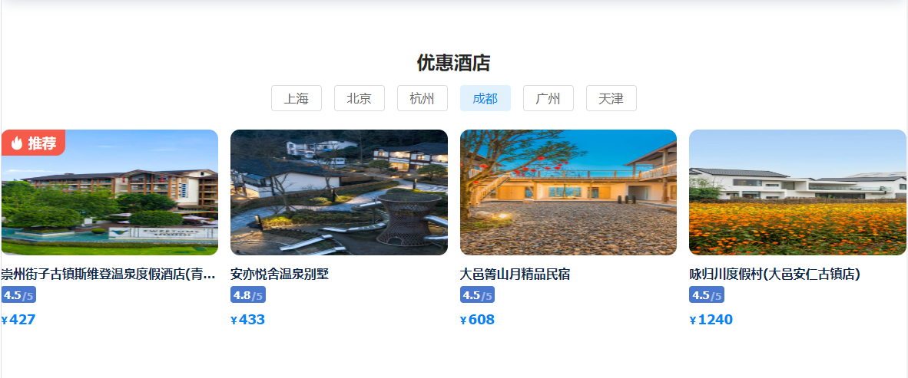

完成布局，并使用js完成特效。

点击每一个选项

完成 当前选项的颜色切换，

完成 酒店信息内容的切换

Js完成鼠标移上 选项边框、文字颜色变为图中“成都”给定的颜色

参考地址:https://trains.ctrip.com/

1. 评分标准
2. 自己完成布局 （40分）
3. 点击`城市`选项
   1. 当前点击城市文字颜色、背景颜色相应改变为指定蓝色 (20分)
   2. 酒店信息内容进行对应切换 (20分)
4. 鼠标移上`城市`选项
   1. 当前城市的边框、文字颜色改为指定蓝色 (10分)
5. 鼠标离开`城市`选项
   1. 当前城市的边框、文字颜色 取消。 (10分)

注意: 3、4项必须使用js完成，使用css完成的这两项0分